Dodge представит в Женеве концепт нового спортивного родстера.

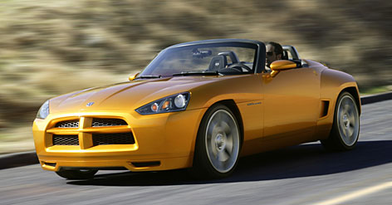 |  | «Dodge призван занять свою нишу»  Chrysler
Приборная панель составляет единое целое. | 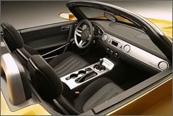
Дата публикации и первоисточник: 13-02-2007 / 2007 USA TODAY
www.usatoday.com / By Alex Gary, Rockford Register Star

Концептуальный Dodge Demon, родстер, который «Крайслер» именует не иначе как «автомобиль мечты» предстанет на всеобщее обозрение в следующем месяце на авто - шоу в Женеве.
Демон – заднеприводный автомобиль и на выставке будет соперничать с спортивной Mazda MX-5 Miata, Saturn Sky и Pontiac Solstice.
Можно считать, что рынок двухместных автомобилей еще не переполнен. В 2006 году Pontiac Solstice бил все рекорды по продажам – 19710 штук в США. В первый же год продажи Mazda MX-5 Miata составили – 16897 и Saturn Sky – 8671 штук, соответственно. Как известно General Motors принадлежат как Saturn, так Pontiac. Тем не менее, для сравнения, в прошлом году в США снова лидирует по продажам Toyota Camry – 448445 проданных автомобилей.
На вопрос о том, возможен ли выход на этот рынок других автопроизводителей, старший аналитик Massachusetts Global Automotive Group, John Wolkonowicz, отметил, что «это зависит от того, насколько быстро они выпустят в массовое производство автомобиль, который будет соответствовать современным требованиям класса. На сегодняшний день трансмиссия заднеприводного автомобиля, типа LX (Chrysler 300c, Dodge Charger, Dodge Magnum ) слишком громоздкая».

